附件3：

移动征兵报名
学生使用手册

目录
1、 如何进入微信企业号移动学工 2
2、 移动征兵报名功能介绍 4

- 如何进入微信企业号移动学工

（1）如还未关注中央财经大学企业号，需扫码关注。
（2）扫码后弹出中央财经大学微信企业号，点击关注，
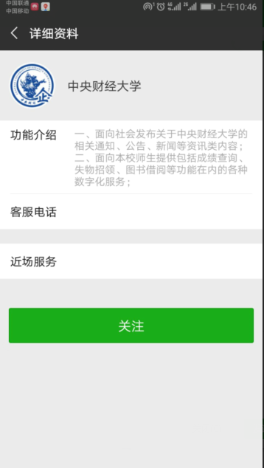
（3）在微信通讯录中找到我的企业下方的“中央财经大学”企业号，点击进入。
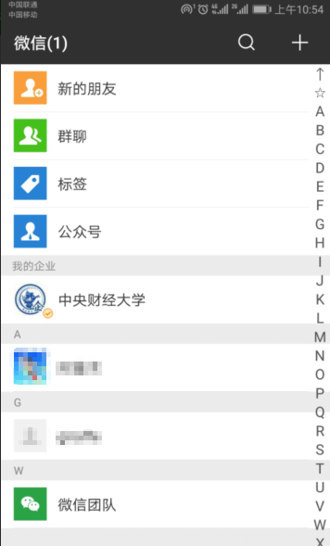
（4）点击企业小助手进入。
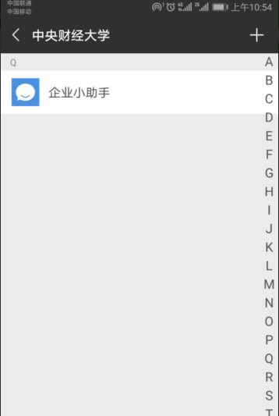
（5）进入企业小助手后，点击最下方“身份认证”按钮进行绑定。
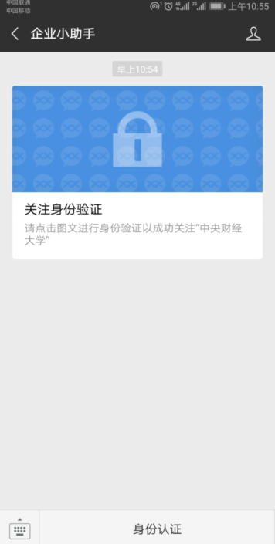
（6）输入学号、身份认证的密码、当前微信绑定的手机号。填写完成后，点击确认。即完成绑定。
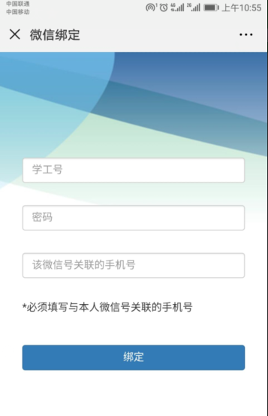
（7）完成绑定之后，再次进入中央财经大学企业号后，可以看到学工系统。点击进入。
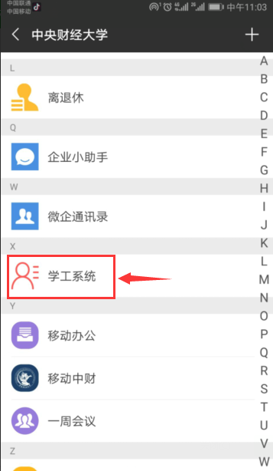

- 移动征兵报名功能介绍

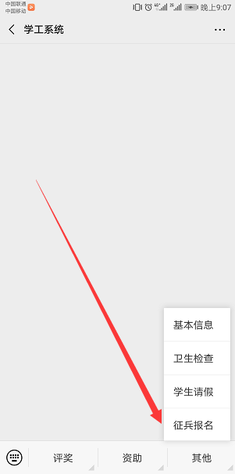
学生进入学工系统后，点击右下角“其他”，展开点击“征兵报名”进入报名申请页面

进入征兵报名应用后，点击“现在申请”。
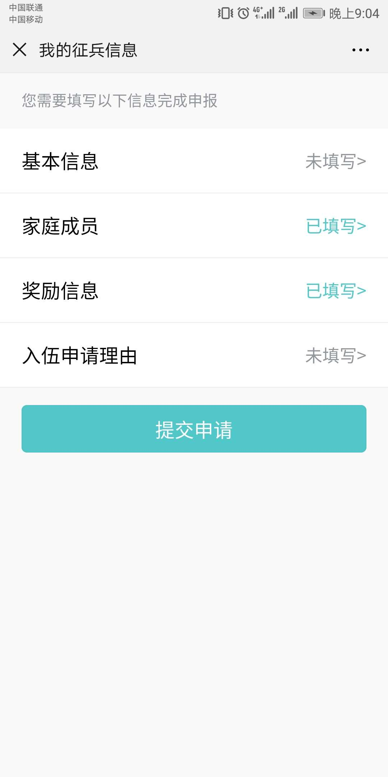
填写四项申请信息，每一项均需要填写完成。
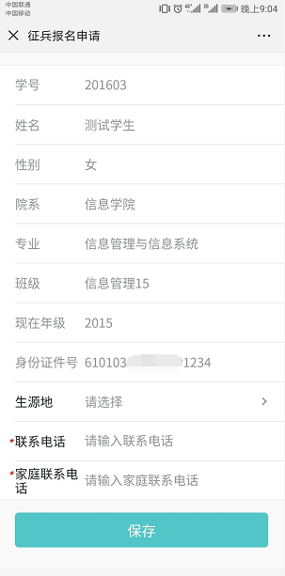
基本信息中，填写生源地、联系电话、家庭联系电话信息
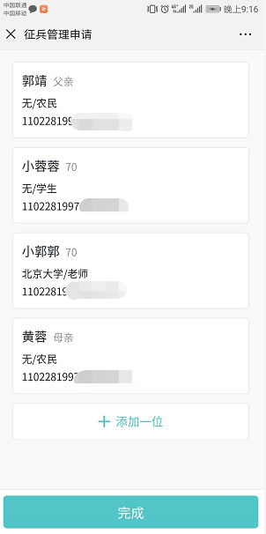
填写家庭成员信息，可以新增家庭成员，或点击家庭成员编辑或删除。
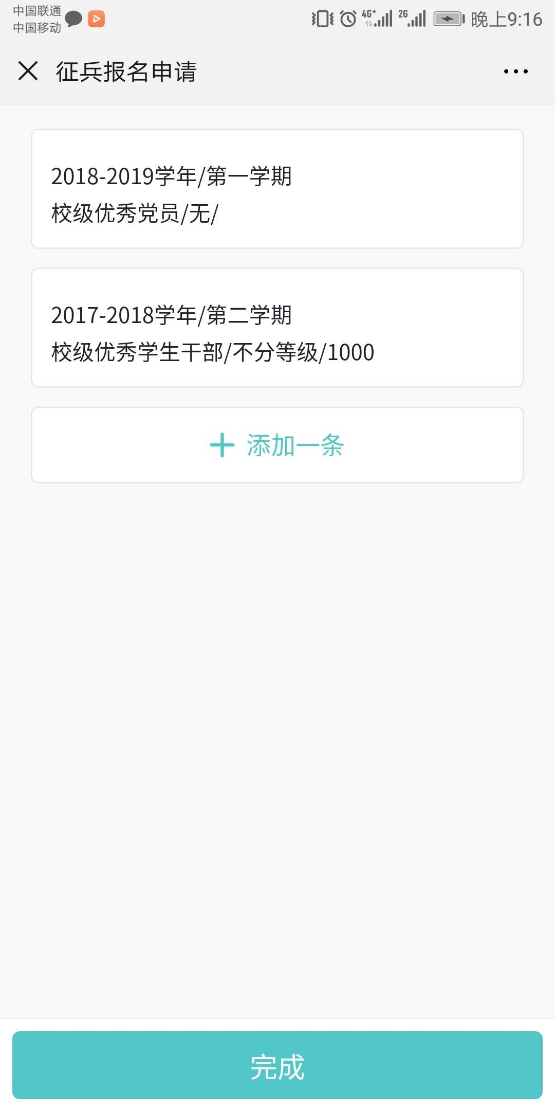
填写获奖信息，可以新增、编辑获奖信息。
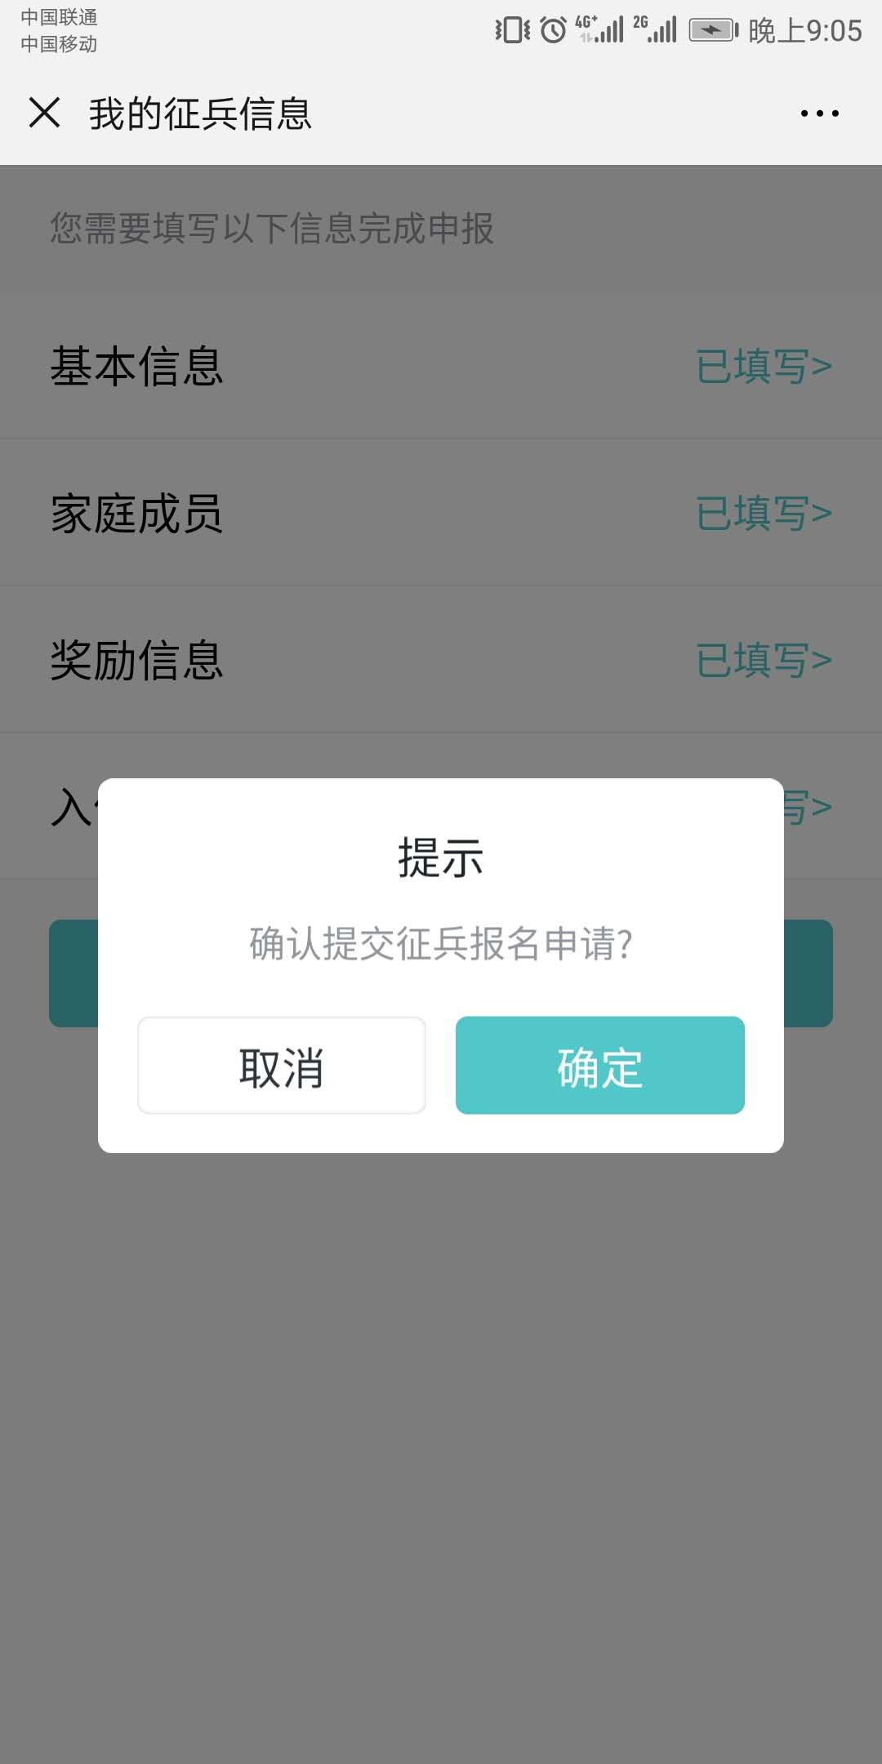
全部填写完成后，点击提交申请
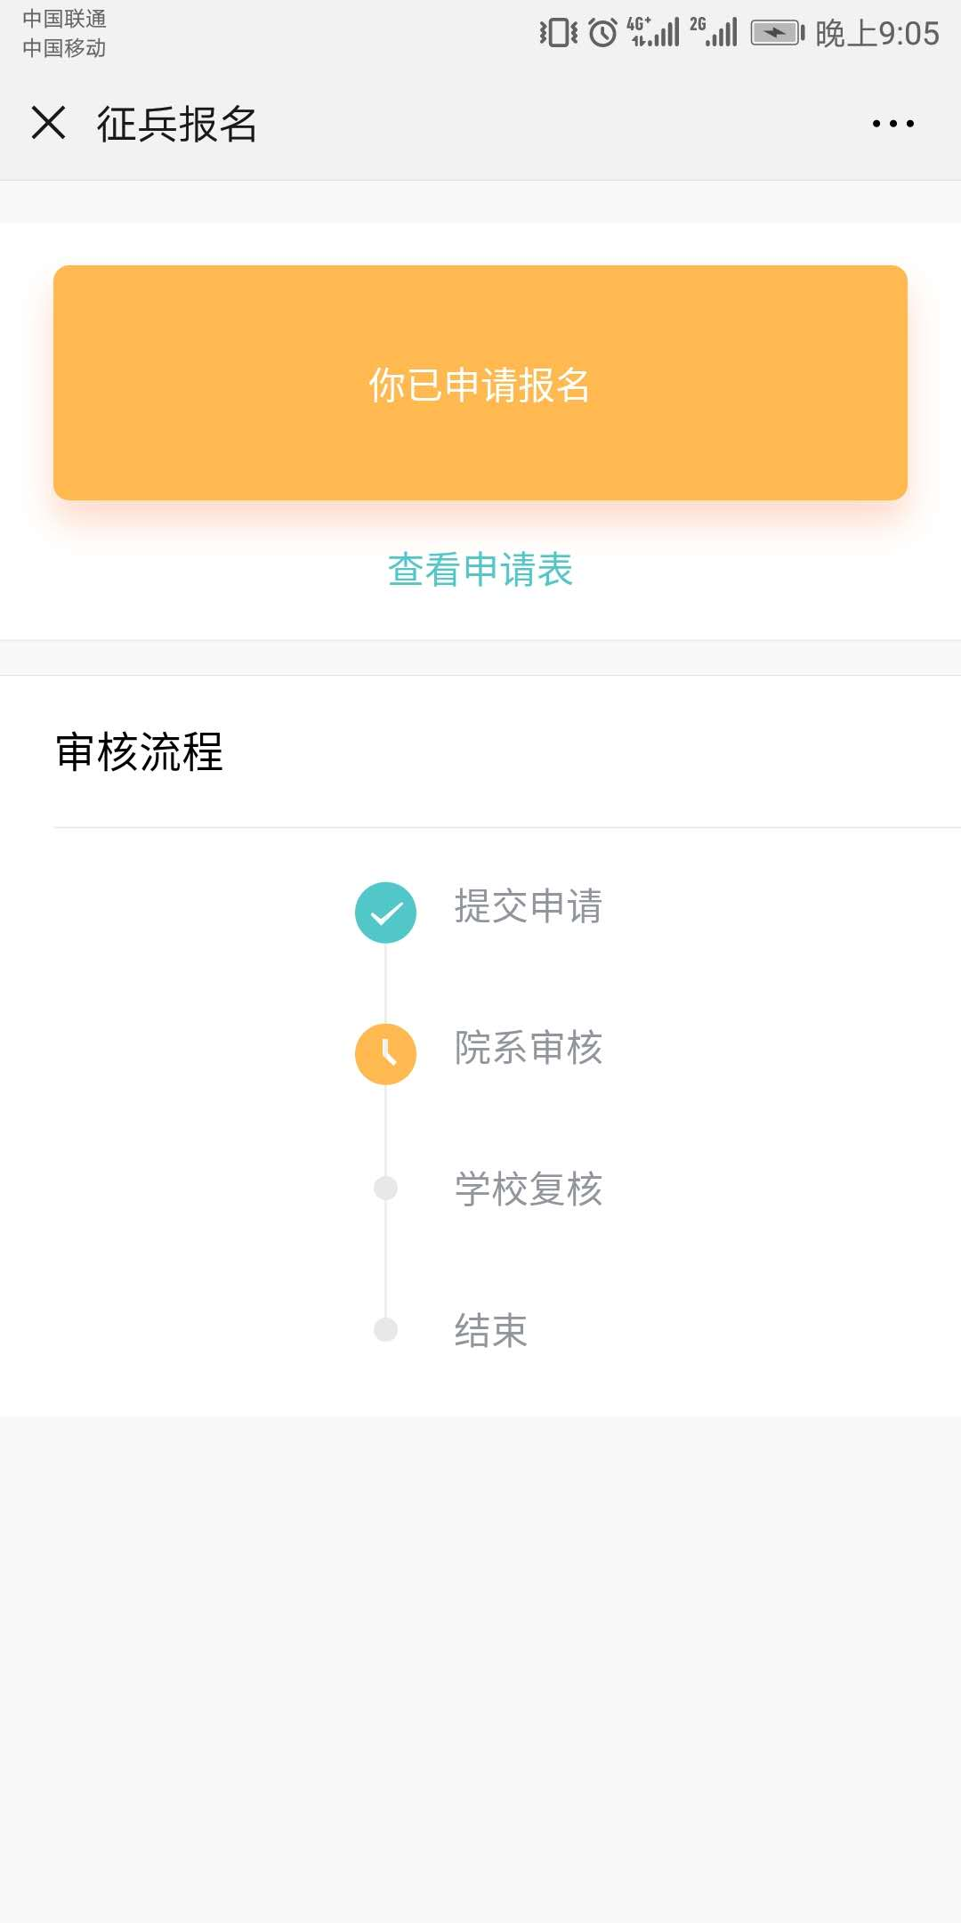
申请完成后，可以查看审核进度。

